À SECRETARIA DE ASSUNTOS LEGISLATIVOS, PARA PROVIDÊNCIAS

**20/03/2024**

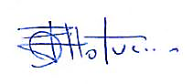

PRESIDENTE

Senhor Presidente,

Senhores Vereadores,

**INDICO** a Vossa Excelência, na forma regimental, que seja oficiado ao Senhor Prefeito Municipal, para que este determine ao Departamento competente desta Municipalidade que promova estudos visando à possibilidade de **instalar bancos de descanso, na Rua Cardeal, em frente ao número 186 (Di neve Sorvetes), Laranjeiras.** *Obs.: Foto em anexo.*

**JUSTIFICATIVA:** Tal solicitação se faz urgente e necessária, tendo em vista que esse ponto de ônibus é bastante movimentado e sendo em frente da companhia de ônibus, a instalação de bancos de descanso seria de grande valia para ajudar a diminuir a quantidade de pessoas que ficam em pé frequentemente perto da via e acabam sentando na mesma.

Certo de poder contar com o apoio do Senhor Chefe do Executivo Municipal nesta solicitação, agradeço antecipadamente.

Câmara Municipal de Caieiras, 12 de março de 2024.

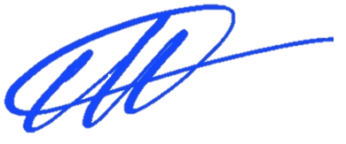

Vereador **Micael Fernando dos Santos**

MICAEL

